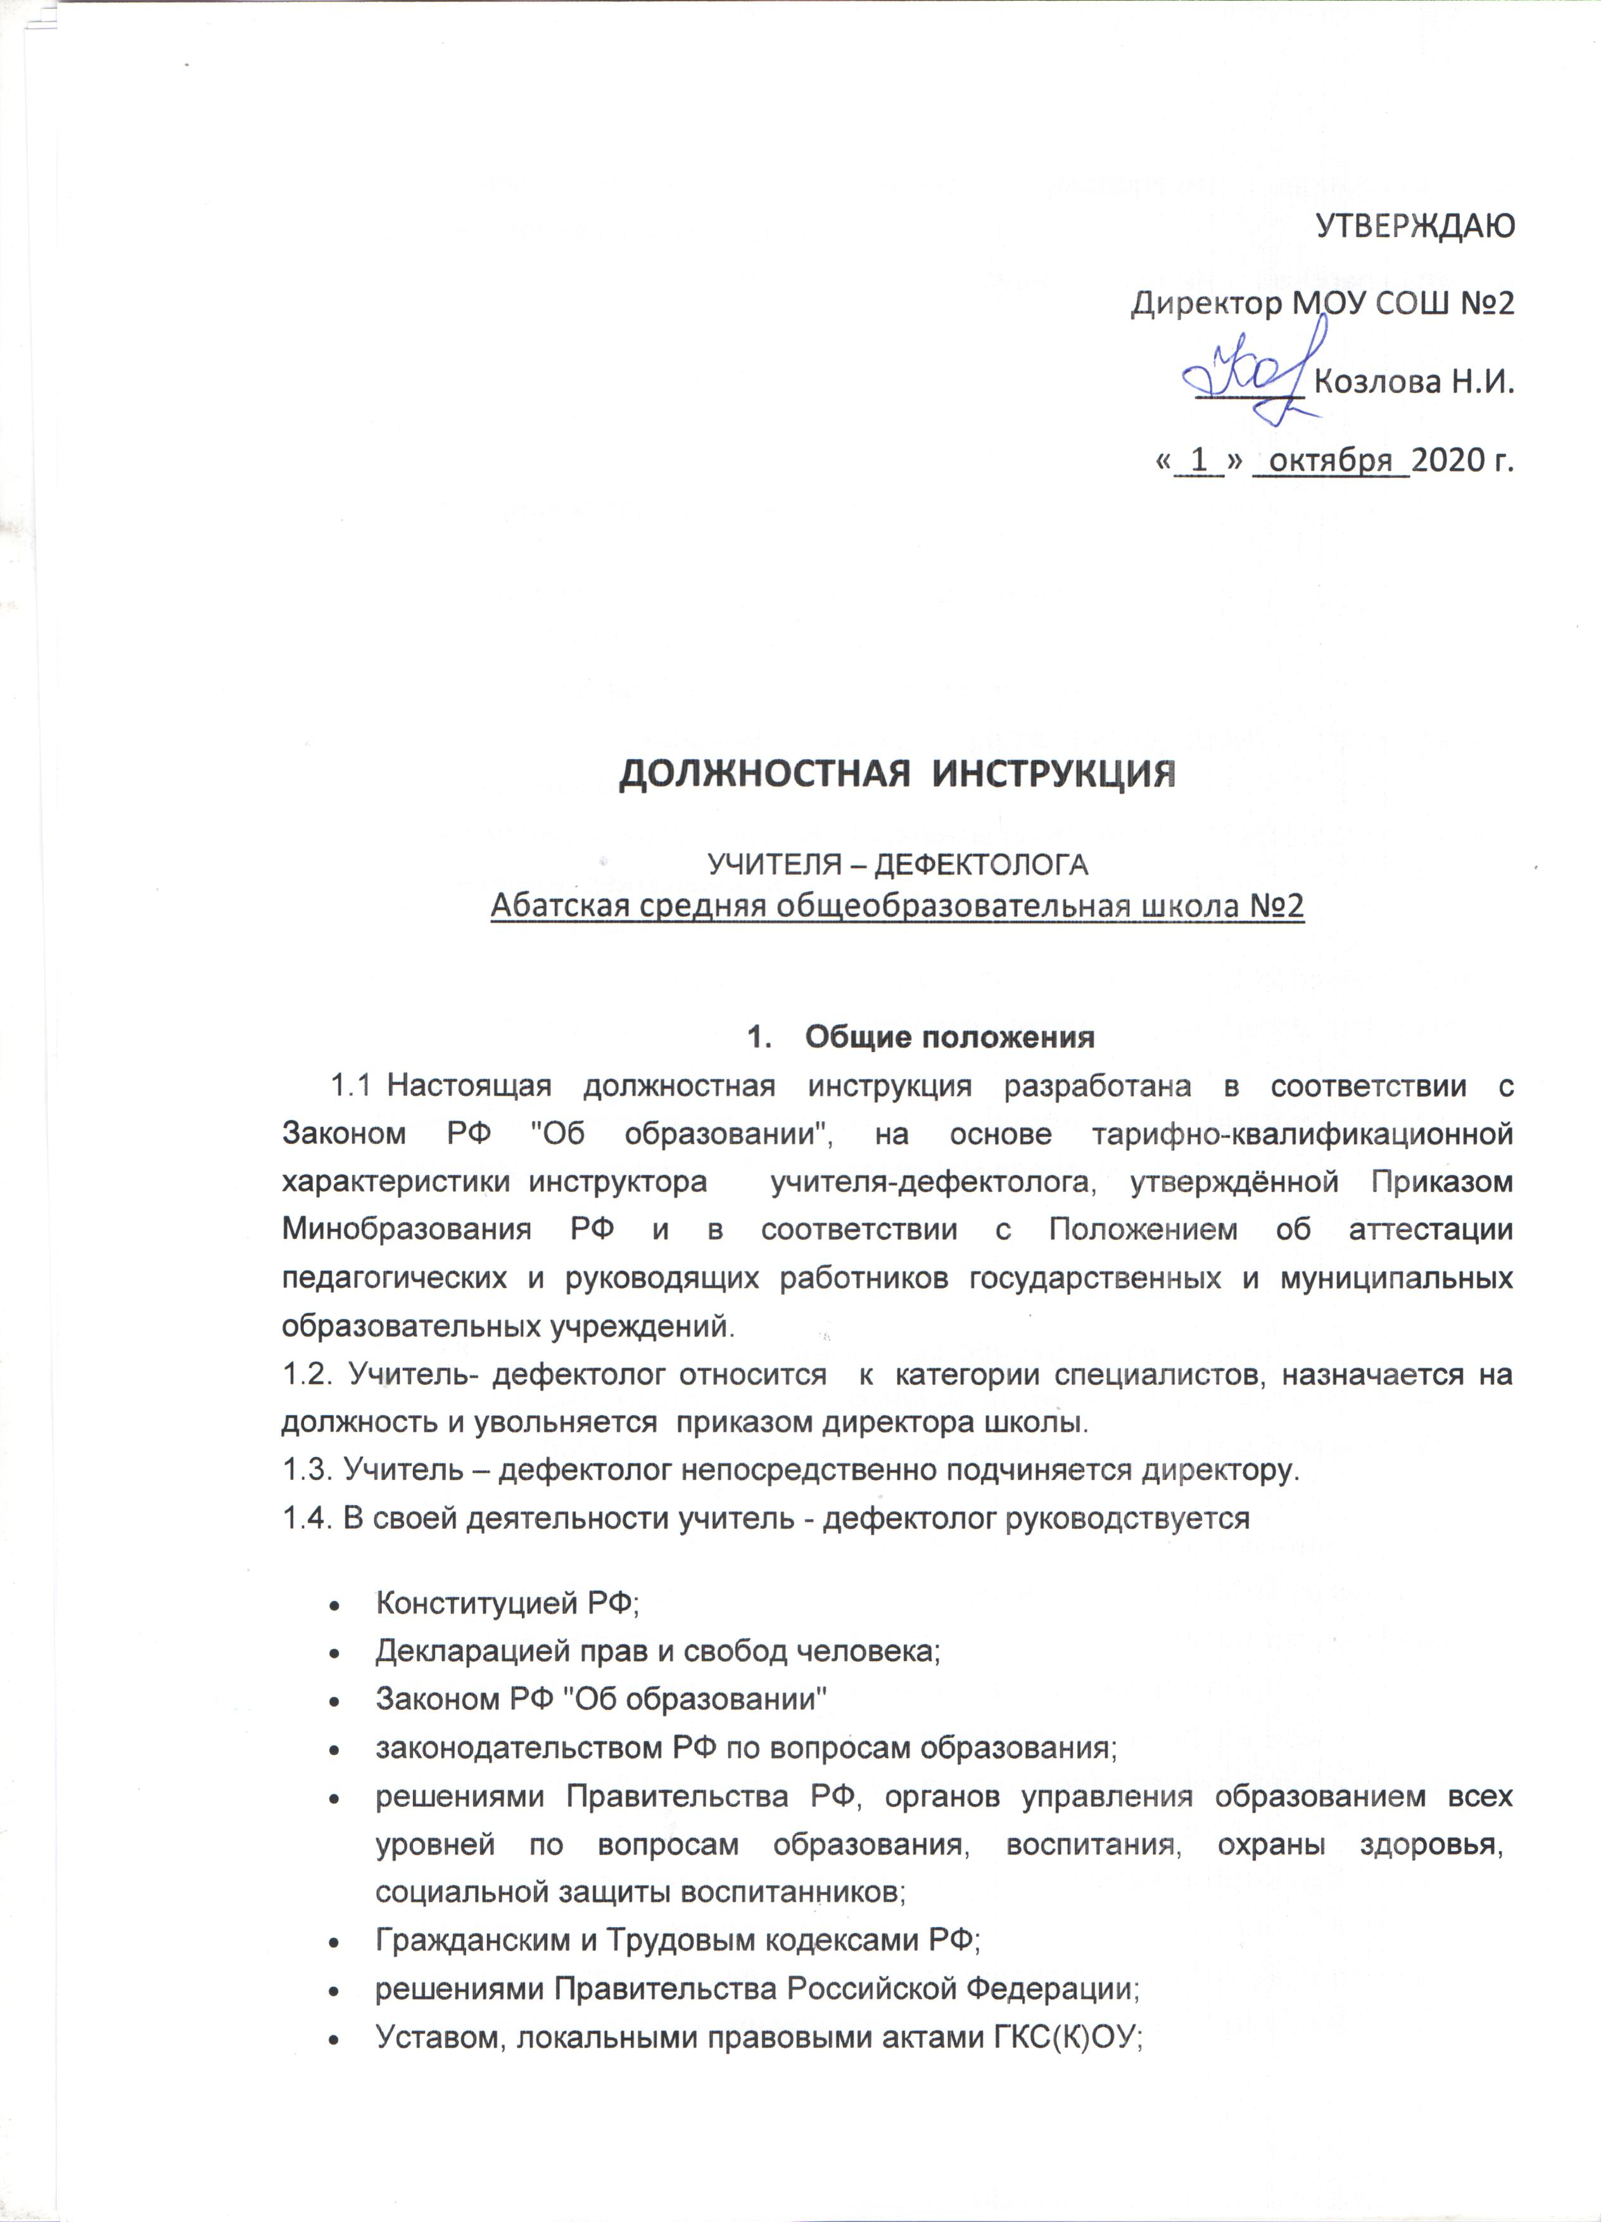

* Правилами внутреннего трудового распорядка, приказами и распоряжениями директора школы;
* Правилами и нормами охраны труда, техники безопасности и противопожарной защиты;
* Настоящей должностной  инструкцией ;
* Трудовым договором;

1.5. Учитель - дефектолог должен знать

* Конституцию РФ; Конвенцию ООН о правах ребёнка;
* Закон РФ "Об образовании";
* законодательство РФ по вопросам образования;
* Устав и локальные акты, регламентирующие организацию образовательного процесса;
* Нормативные и методические документы по вопросам профессиональной и практической деятельности;
* Возрастную педагогику и психологию;
* Современные методы и приемы по оказанию различных видов физкультурно-оздоровительной помощи детям, в том числе для детей с ОВЗ;
* Новейшие достижения школьной педагогики и практики в области здоровьесбережения в образовательном процессе;

**2.**      **должностные обязанности:**

2.1               Проводит педагогическое изучение детей, выявляет индивидуальные особенности интеллектуальной, эмоционально-волевой и личностной сферы ребенка.

2.2. Оказывает специализированную помощь, используя различные организационные формы диагностико-коррекционной работы (индивидуальное обследование, индивидуальные и групповые занятия) с целью оптимизации развития и адаптации детей (обучающихся, воспитанников).

2.3. Совместно с другими специалистами участвует в комплексном обследовании детей (обучающихся, воспитанников) с трудностями в обучении и развитии.

2.4. Комплектует группы для коррекционной и профилактической работы и проводит занятия с этими детьми.

2.5. В процессе коррекционных занятий проводит обучающий эксперимент с целью выявления потенциальной сохранности психических функций, компенсирующих возможностей детей, определяет содержание индивидуальной работы.

2.6. Разрабатывает конкретные методические рекомендации по социальной адаптации и реабилитации детей в соответствии с их индивидуальными особенностями и возможностями.

2.7. Дает психолого-педагогические рекомендации экспертного характера для выбора оптимальных условий обучения и воспитания ребенка.

2.8. Оказывает консультационную и методическую помощь участникам образовательного процесса по оптимизации обучения и развития, исходя из индивидуальных возможностей детей (обучающихся, воспитанников)

2.9. Оформляет документацию установленного образца по результатам обследования, индивидуальных и групповых коррекционных занятий, готовит заключения по результатам обследований и коррекционной работы для психолого-медико-педагогического консилиума;

2.10. Содействует правильной ориентации педагогического коллектива, родителей, органов социальной защиты населения и здравоохранения по вопросам оказания специализированной помощи детям с особыми образовательными потребностями, а также в их социальной адаптации и интеграции в образовании.

2.11                   участвовать (выступать с сообщениями и докладами) в заседаниях методических объединений учителей, в работе педагогических советов;

2.12                   знать содержание программы по письму , математике, владеть методами и приемами обучения, учитывать их в своей работе, использовать дидактический материал в соответствии с темой программы, которая изучается на уроке

2.13                   регулярно проводить собрания для родителей с детьми которых он работает;

2.14                   заниматься оборудованием кабинета и систематически оснащать кабинет необходимым дидактическим материалом;

2.15                   оказывать диагностическую, консультативную помощь детям и родителям (законным представителям) ОУ, включая филиалы и СП.

2.16                   систематически повышать всю профессиональную квалификацию;

2.17                  выполнять правила и нормы охраны труда, техники безопасности и противопожарной защиты;

2.18                   обеспечивать охрану жизни и здоровья, обучающихся в период образовательного процесса;

2.19                   немедленно сообщать администрации ОУ о несчастном случае, произошедшем с ребенком на коррекционных занятиях;

2.20                   вести документацию по установленной форме; основная документация:

1.   Список учащихся.

2.   Журнал  обследования.

3.   Журнал учета посещаемости (групповых и индивидуальных) занятий.

4.   Годовой методический план работы учителя – дефектолога

5.   Перспективный план работы.

6.   Поурочные планы работы на каждую группу.

7.   Конспекты или развернутые планы дефектологических занятий.

8.   Рабочие тетради и тетради для проверочных работ.

9.   Расписание занятий групп, заверенное директором ОУ

10.                       Журнал консультаций.

11.                       Годовой отчет о работе учителя – дефектолога;

2.21.В конце учебного года составлять отчет о работе и предоставлять его администрации ОУ;

2.22.Составлять расписание индивидуальных и групповых занятий к началу учебного года, согласовывать его у заместителя директора по УВР и утверждать у директора школы.

**3.**         **Права учителя – дефектолога**

Учитель – дефектолог имеет право:

3.1  на определение приоритетных направлений в работе с детьми;

3.2  на инициативу, свободу выбора методик работы по утвержденным в ОУ программам;

3.3  на участие в разработке новых коррекционных и диагностических методов;

3.4  на участие в управлении ОУ путем обсуждения важнейших вопросов деятельности ОУ;

3.5  на получение педагогического отпуска сроком до одного года  не реже чем через десять лет непрерывной преподавательской работы;

3.6  на получение педагогической пенсии по выслуге лет при наличии педагогического стажа двадцать пять лет;

3.7  на защиту своей профессиональной чести и достоинства;

3.8  на моральное и материальное стимулирование труда;

3.9  на повышение своей профессиональной квалификации.

4.         Ответственность учителя – дефектолога

Учитель – дефектолог ОУ несет ответственность:

4.1.            за выполнение возложенных на него вышеперечисленных обязанностей;

4.2.            за исполнением Устава ОУ и Правил внутреннего трудового распорядка, локальных нормативных актов, приказов, должностных обязанностей, установленных должностной инструкцией ОУ;

4.3.            за обязательное посещение обучающимися занятий;

4.4.            за сохранность имущества ОУ, технических средств, методического и информационного материала;

4.5.            за соблюдение правил техники безопасности, противопожарной безопасности и норм охраны труда на рабочем месте;

4.6.            за охрану жизни и здоровья, обучающихся в период образовательного процесса;

4.7.            за грамотное применение научно обоснованных методик;

4.8.            за применение, в том числе однократное, методов воспитания, связанных с физическим и / или психическим насилием над личностью ребенка;

4.9.            за соблюдение санитарно – гигиенических правил организации учебно – воспитательного процесса;

4.10.        несет персональную ответственность за соблюдение требований по антитеррористическим мероприятиям.

**5.** **Взаимоотношения. Связи по должности**

5.1. Получает от директора ОУ информацию нормативно-правового и организационно-методического характера, знакомится под роспись с соответствующими документами.

5.2.Систематически обменивается информацией по вопросам, входящим в его компетенцию, с администрацией и другими субъектами сопровождения, с родителями. С целью создания условий, оптимальных для функционирования школы, поддерживает контакт с организациями и учреждениями, занимающимися вопросами физической культуры и спорта детского населения.

5.3. Учитель - дефектолог осуществляет тесное взаимодействие с учителями, классными руководителями, медицинским работником и  специалистами учреждения по реализации задач физического развития ребёнка, по закреплению положительных результатов физического развития, посредством периодических обследований ребенка.

5.4. Участвует в подготовке и работе ППк, педсоветов.

5.5. Информирует директора образовательного учреждения о возникших трудностях в работе с родителями и различными службами.

5.6.Самостоятельно планирует свою работу на год (согласно плану работы ОУ) и месяц. Планы согласуются и утверждаются директором.